Załącznik nr 6B

Wzory grafik wskazanych w opisie oznakowania zamawianych materiałów:

- Zestawienie logotypów Regionalnego Programu Operacyjnego Województwa Kujawsko-Pomorskiego na lata 2014-2020 w wersji kolorowej:



2. Ponadto logotypy (logo i herb) Partnerów projektu, obowiązkowe:

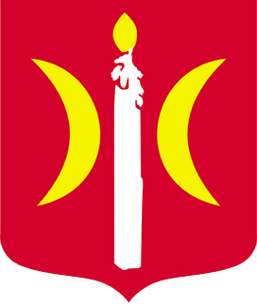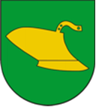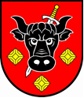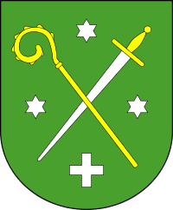

Gmina Świecie Gmina Płużnica Gmina Aleksandrów Kujawski Gmina Chełmża

